・

今、あなたの手は清潔？

その手で目･鼻･口を触っても大丈夫？

・

1～3年生

**ドラッグレター　　新型コロナウイルス特集（２０２０年８月）**

**●**を避けている

●帰宅時や食事前に

**手洗い**または**手指消毒**

をしている



（密閉）

（密集）

（密接）

●常に**マスク**を

している

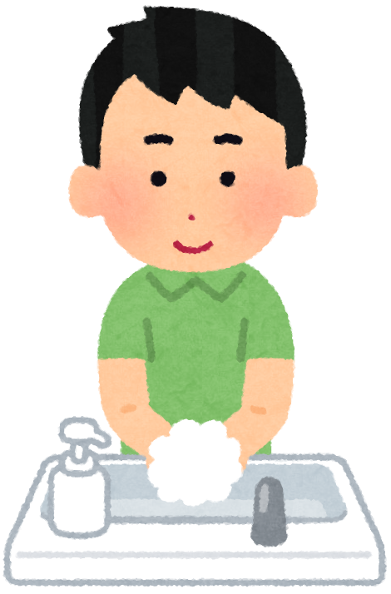



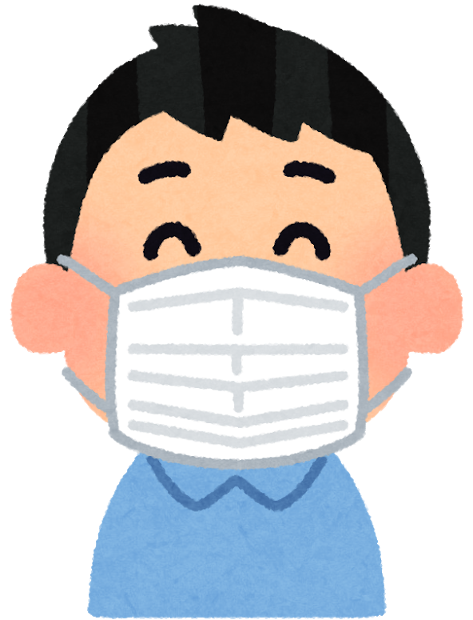

●必要時は**フェイスシールド**

を装着、または**眼鏡**（だて

眼鏡を含む）をかけている

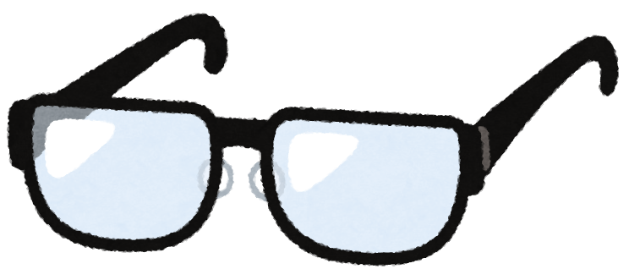

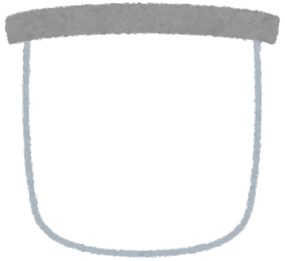

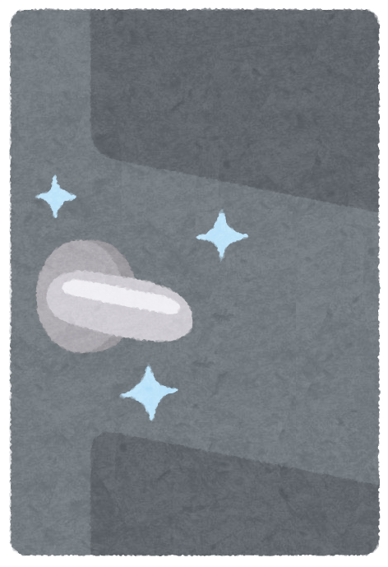

●多くの人が触るところは

**消毒**されている

（あるいは自分で**消毒**している）

●まめに**換気**をしている

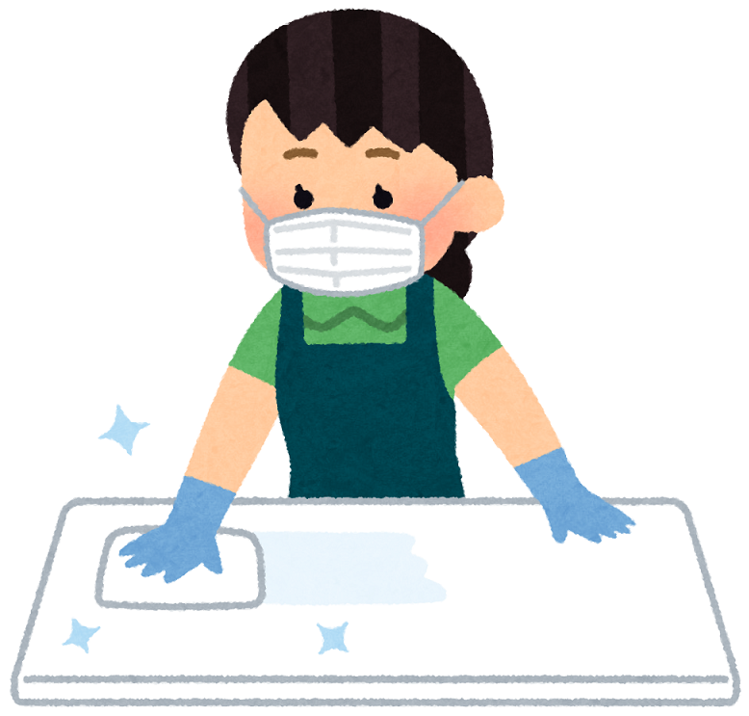

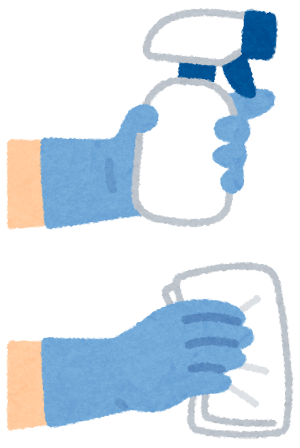

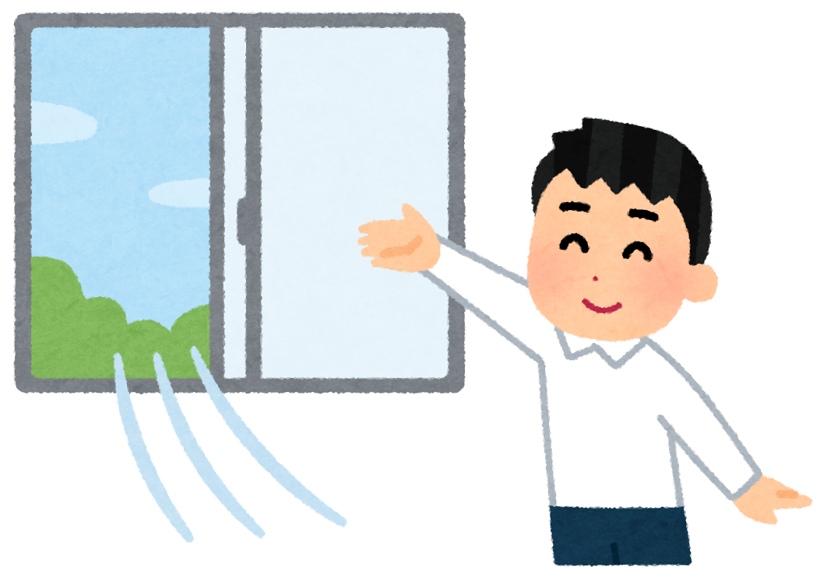

（ドアノブ）



（机の上など）

（スイッチ）

**｢ これで新型コロナウイルス感染は防げる ｣ と思っていませんか？**

残念ながら**感染は防げません！**



新型コロナ

ウイルス

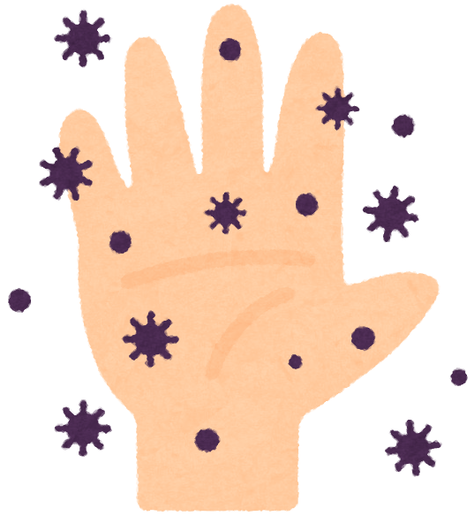

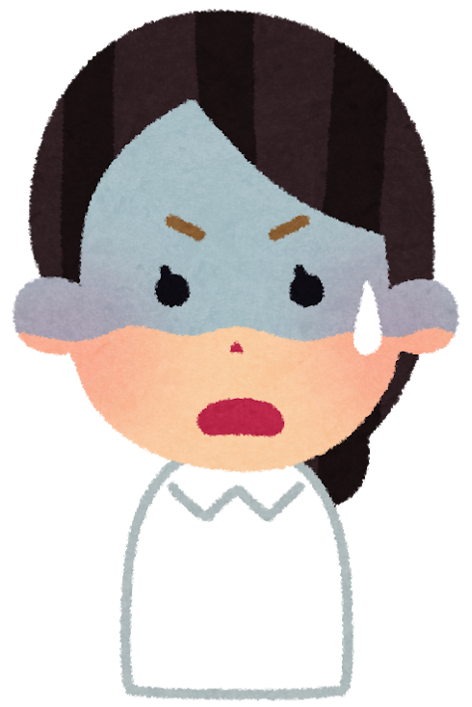

**新型コロナウイルスは目・鼻・口から体内に侵入します。**

もし**今**、あなたの**手**に**新型コロナウイルス**が付いていた場合、

**その手**で**目をこする、唇を触る※、指をなめる、鼻穴に指を入れたり**すると、

**体内にウイルスが侵入し、感染してしまう**可能性があります。

・

・

※ 手で唇を触った後、唇をなめるとウイルスは体内に侵入します

（裏面へつづく）

感染した人から

ウイルスが

飛散する

ウイルスの付いた

誰かの手が

机に触れる

・・

**消毒液が乾いた後に**

**付いたウイルスは**

**死滅せず、しばらく**

**生存する････**

**①**

机の上にウイルスが付く

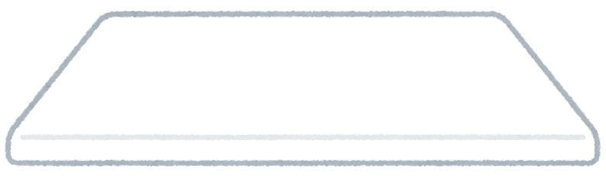















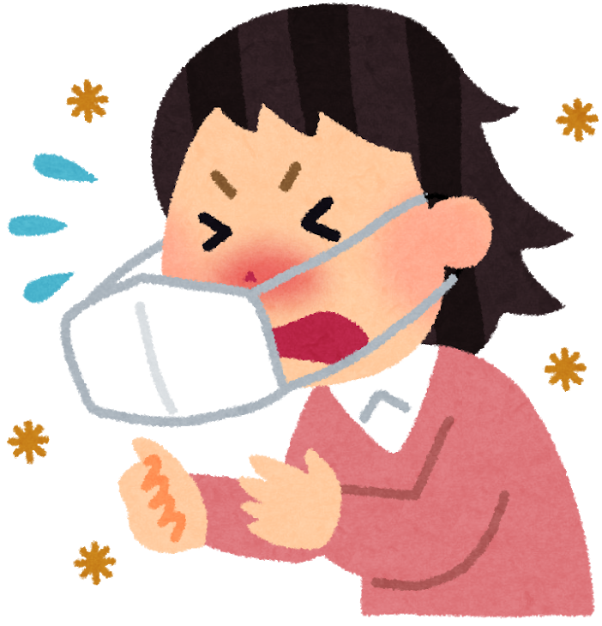

























**例えば･･･**

**ウイルスは消毒液に**

**浸ると死滅する**









消毒後、ウイルスが

付くまでは清潔

・・・・

**手を洗っても、机を触れば**

**ウイルスは手に付く**

机の上を消毒

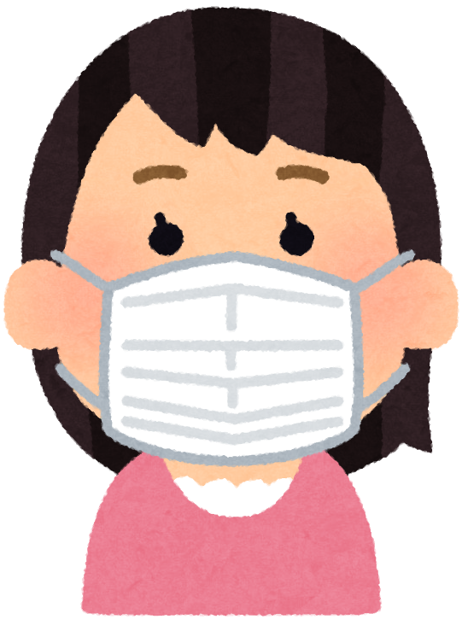































**②**

いつの間にか

**髪の毛**や**顔**、**マスク表面**、

**服**や**かばん**などに

ウイルスが付いている

可能性がある





**手を洗っても、**

**髪の毛やマスク表面**

**などを触れば**

**ウイルスは手に付く**

・・

（自分の手）

**③**





・・

（誰かの手）

蛇口にウイルスが

付く

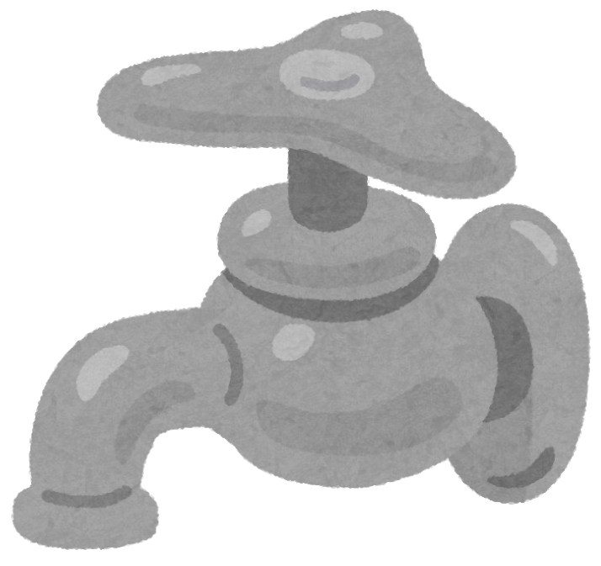







ウイルスの

付いた手で

蛇口を触る

**蛇口にはウイルス**

**が付いている**

**これでは**

**手洗いの意味**

**がない････**

**手を洗っても、**

**蛇口を触れば**

**ウイルスは**

**手に付く**













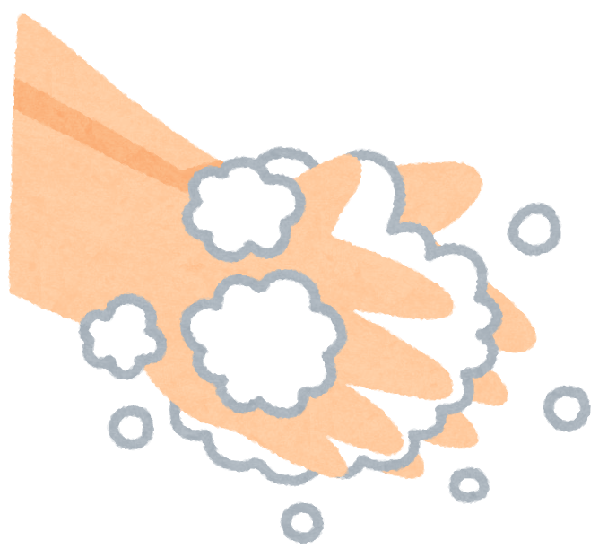

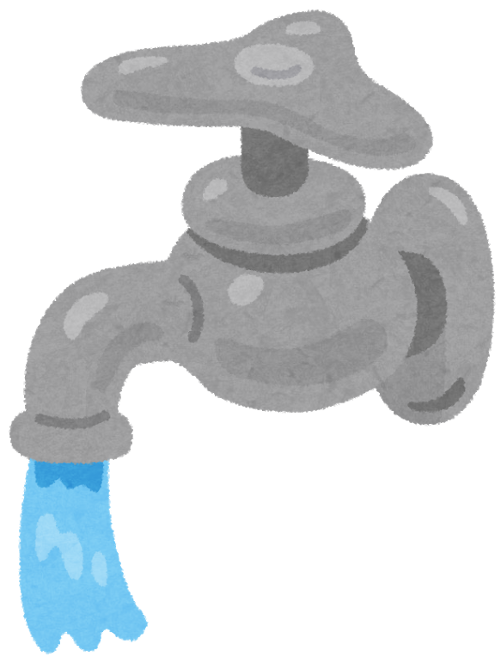







手を洗う

**（アドバイス）**

手を洗った石けんで蛇口も

洗っておけば、蛇口を触っても

ウイルスは手に付きません







例としてあげた**①～③**は、どれも“あるある”です。

・を避けたりマスクをするなど、**基本的なことをしっかり行いましょう**。

・**｢自分の手で触るものは清潔か？｣と意識する**ようにしましょう。

・万一、自分の手に新型コロナウイルスが付いてしまっても、**それだけでは感染しません**。

**大事なことは ｢今、自分の手にウイルスが付いているかもしれない････｣と考え、**

**目・鼻・口を触る直前に手を洗う、あるいは手指消毒をすることです！**

・・

・

・

作成・発行元